Электронные услуги Росреестра для бизнеса

Управление Росреестра по Республике Карелия отмечает повышение интереса представителей бизнеса к получению сведений реестра недвижимости в электронном виде.

За 1 квартал 2020 года от юридических лиц представлено порядка 6,6 тыс. запросов, из них 6,2 тыс. – в электронном виде. За аналогичный период текущего года количество запросов увеличилось на 50%, а в электронном виде – на 46%.

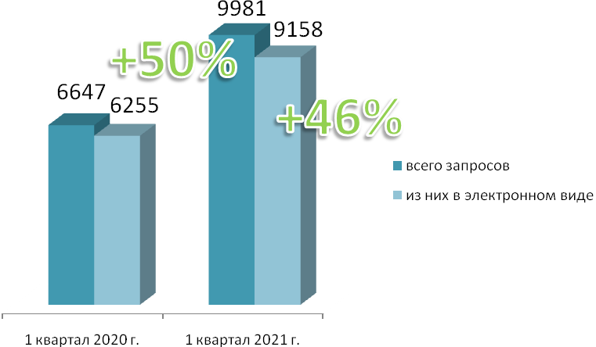

Динамика обращений и рост электронных услуг свидетельствуют о стабилизации рынка недвижимости в Карелии и повышении доверия бизнес-сообщества к электронным сервисам Росреестра.

Услуги Росреестра в электронном виде доступны на сайте ведомства www.rosreestr.gov.ru. Выписки из ЕГРН в электронном виде также можно заказать на сайте подведомственного ФГБУ «ФКП Росреестра» www.kadastr.ru.

Материал подготовлен пресс-службой

Управления Росреестра по Республике Карелия

#Росреестр #Росреестркарелии

